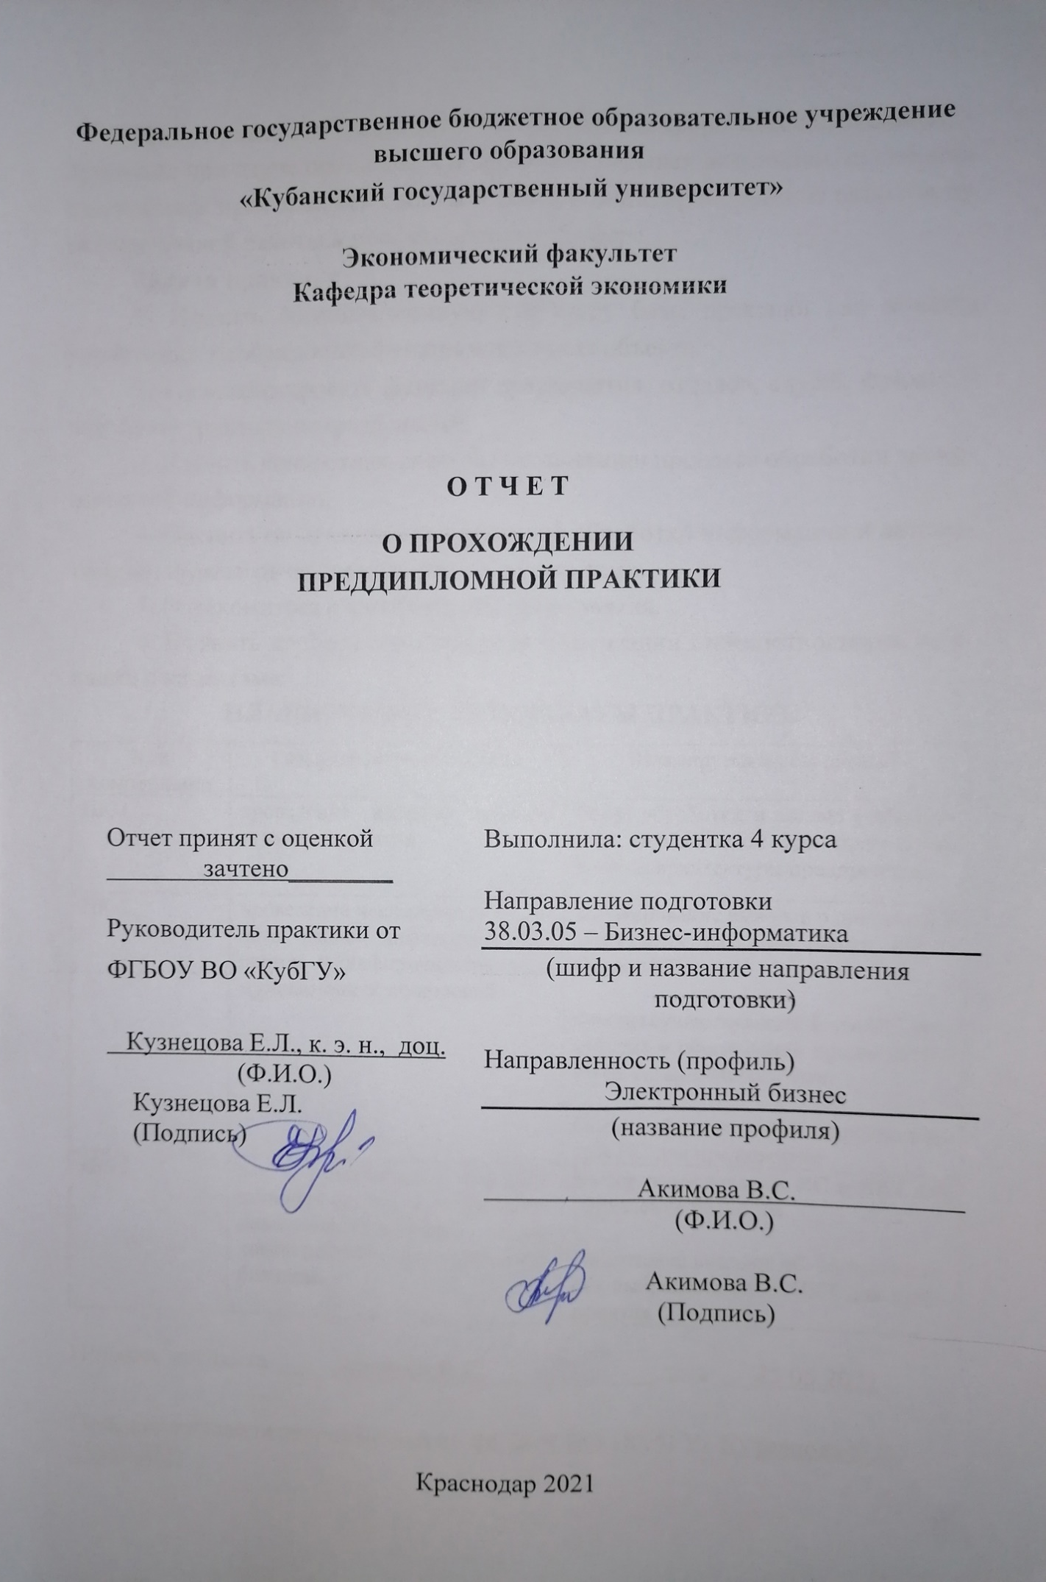
Цель практики – закрепление и углубление теоретических знаний, полученных при изучении базовых и профессиональных дисциплин, приобретение навыков практической работы и компетенций, приобретение навыков самостоятельной работы в профессиональной сфере.
Задачи практики:
1. Изучить организационную структуру базы практики как объекта управления, особенностей функционирования объекта.
2. Проанализировать функции предприятия, отделов, служб, функциональную структуру подразделений.
3. Изучить конкретные способы организации процесса обработки экономической информации.
4. Оценить опыт автоматизированной обработки информации и автоматизации процессов взаимоотношения с клиентами.
5. Ознакомиться с архитектурой предприятия.
6. Выявить проблемы в области автоматизации взаимоотношений компании с клиентами.
ПЛАНИРУЕМЫЕ РЕЗУЛЬТАТЫ ПРАКТИКИ
Код  компетенции | Содержание компетенции | Планируемые результаты
ПК-1 | Проведение анализа архитектуры предприятия | Сбор, обработка и анализ информации, необходимой для проведения анализа архитектуры предприятия
ПК-2 | Проведение исследования и анализа рынка информационных систем и информационно-коммуникативных технологий | Формирование выводов о динамике и тенденциях развития рынка ИС и рынка ИКТ  Анализ существующих форм ИС, разработка и обоснование предложений по их совершенствованию  Оценка эффективности предложенных ИС для предприятия
ПК-3 | Выбор рациональных информационных систем и информационно-коммуникативных технологий решения для управления бизнесом | Выбор рациональных ИС и ИКТ для управления бизнесом  Подготовка выводов об эффективности выбранных ИС и ИКТ для предприятия

Подпись студента Акимова В.С. дата 25.05.2021

Подпись руководителя практики от ФГБОУ ВО «КубГУ» Кузнецова Е.Л.
25.05.2021

ИНДИВИДУАЛЬНОЕ ЗАДАНИЕ РУКОВОДИТЕЛЯ ПРАКТИКИ

(задание составляется в соответствии с компетенциями по практике)

Сформировать выводы о динамике и тенденциях развития рынка ИС и рынка ИКТ.

Проанализировать существующие формы ИС для обработки информации и разработать предложения по их совершенствованию.

Оценить эффективность предложенных ИС для использования в автоматизации процесса взаимоотношения с клиентами.

Выбрать рациональные ИС и ИКТ для автоматизации процесса взаимоотношения с клиентами.

Подготовить выводы об эффективности выбранных ИС и ИКТ для автоматизации процесса взаимоотношения с клиентами.

Подпись студента Акимова В.С. дата 25.05.2021

Подпись руководителя практики от ФГБОУ ВО «КубГУ»
Кузнецова Е.Л. дата 25.05.2021

РАБОЧИЙ ГРАФИК (ПЛАН) ПРОВЕДЕНИЯ ПРАКТИКИ

График (план) составляется в соответствии с индивидуальным заданием

Сроки | Содержание работ
22.04.2021 | Пройти инструктаж по ознакомлению с требованиями охраны труда, технике безопасности, пожарной безопасности, а также правилами внутреннего трудового распорядка.
23.04.2021-26.04.2021 | Сформировать выводы о динамике и тенденциях развития рынка ИС и рынка ИКТ.
27.04.2021-30.04.2021 | Проанализировать существующие формы ИС, для обработки информации и разработать предложения по их совершенствованию.
1.05.2021-10.05.2021 | Оценить эффективность предложенных ИС для использования в автоматизации процесса взаимоотношения с клиентами.
11.05.2021-17.05.2021 | Выбрать рациональные ИС и ИКТ для автоматизации процесса взаимоотношения с клиентами.
18.05.2021-21.05.2021 | Подготовить выводы об эффективности выбранных ИС и ИКТ для автоматизации процесса взаимоотношения с клиентами.
22.05.2021 | Оформление итогового отчета по практике. Подписание документов по практике. Завершение практики.

Подпись студента Акимова В.С. дата 25.05.2021

Подпись руководителя практики от ФГБОУ ВО «КубГУ»
Кузнецова Е.Л. дата 25.05.2021

Сведения о прохождении инструктажа по ознакомлению с требованиями охраны труда, проводимом руководителем практики от ФГБОУ ВО «КубГУ»
Акимова Виктория Сергеевна, 21 год
(ФИО, возраст лица, получившего инструктаж)
к.э.н., доцент Кузнецова Елена Леонидовна
(ФИО, должность руководителя практики от ФГБОУ ВО «КубГУ»)

Инструктаж по требованиям охраны труда
перед началом работы, во время работы, в аварийных ситуациях и по
окончании работы

Инструктаж получен и усвоен  «22» апреля 2021 г. | Инструктаж проведен и усвоен  «22» апреля 2021 г.
Акимова В.С. | Кузнецова Е.Л.
(подпись лица, получившего инструктаж) | (подпись руководителя практики от  ФГБОУ ВО «КубГУ»)

ДНЕВНИК ПРОХОЖДЕНИЯ ПРЕДДИПЛОМНОЙ ПРАКТИКИ

Место прохождения практики
Кубанский государственный университет
Сроки практики: с 22.04.2021г. по 22.05.2021г.

Дневник оформляется в соответствии с индивидуальным заданием

Дата | Содержание проведенной работы | Результат работы | Оценки, замечания и предложения по работе
22.04.2021 | Инструктаж по ознакомлению с требованиями охраны труда, технике безопасности, пожарной безопасности, а также правилами внутреннего трудового распорядка | Прошел инструктаж по ознакомлению с требованиями охраны труда, технике безопасности, пожарной безопасности, а также правилами внутреннего трудового распорядка | выполнено
23.04.2021-26.04.2021 | Сформировать выводы о динамике и тенденциях развития рынка ИС и рынка ИКТ | Сформированы выводы о динамике и тенденциях развития рынка ИС и рынка ИКТ. | выполнено
27.04.2021-30.04.2021 | Проанализировать существующие формы ИС, для обработки информации и разработать предложения по их совершенствованию | Проанализированы существующие формы ИС, разработаны и обоснованы предложения по их совершенствованию | выполнено
1.05.2021-10.05.2021 | Оценить эффективность предложенных ИС для использования в автоматизации процесса взаимоотношения с клиентами | Проведена оценка эффективности предложенных ИС для использования в автоматизации процесса взаимоотношения с клиентами | выполнено
11.05.2021-17.05.2021 | Выбрать рациональные ИС и ИКТ для автоматизации процесса взаимоотношения с клиентами | Выбраны рациональные ИС и ИКТ для автоматизации процесса взаимоотношения с клиентами | выполнено
18.05.2021-21.05.2021 | Подготовить выводы об эффективности выбранных ПО и ИКТ для ценовой стратификации. | Подготовлены выводы об эффективности выбранных ПО и ИКТ для ценовой стратификации. | выполнено
22.05.2021 | Оформление итогового отчета по практике. Подписание документов по практике. Завершение практики. | Оформила итоговый отчет по практике. Подписала документы по практике. Завершение практики. | выполнено

Студент Акимова В.С. Акимова В.С. 25.05.2021г.
ФИО (подпись, дата)
Руководитель практики от ФГБОУ ВО «КубГУ»

Кузнецова Елена Леонидовна Кузнецова Е.Л. 25.05.2021г.
ФИО (подпись, дата)

ОТЗЫВ

РУКОВОДИТЕЛЯ ПРАКТИКИ от ФГБОУ ВО «КубГУ»
о работе студента в период прохождения практики

Акимовой Виктории Сергеевны
(Ф.И.О.)

Проходила практику в период с 22.04.2021г. по 22.05.2021г.

В Кубанском государственном университете
(наименование организации)
На кафедре теоретической экономики
(наименование структурного подразделения)

в качестве практиканта
(должность)

Результаты работы состоят в следующем:
Код  компетенции | Содержание  компетенции | Планируемые  результаты | Отметка о  выполнении
ПК-1 | проведение анализа архитектуры предприятия | Сбор, обработка и анализ информации, необходимой для проведения анализа архитектуры предприятия | выполнено  полностью
ПК-2 | проведение исследования и анализа рынка информационных систем и информационно-коммуникативных технологий | Формирование выводов о динамике и тенденциях развития рынка ИС и рынка ИКТ  Анализ существующих форм ИС, разработка и обоснование предложений по их совершенствованию  Оценка эффективности предложенных ИС для предприятия | выполнено  полностью
ПК-3 | выбор рациональных информационных систем и информационно-коммуникативных технологий решения для управления бизнесом | Выбор рациональных ИС и ИКТ для управления бизнесом  Подготовка выводов об эффективности выбранных ИС и ИКТ для предприятия | выполнено  полностью

Студентка Акимова В.С. выполнила преддипломную практику в полном объеме. Показала хорошие теоретические знания. Ко всем поручениям относилась добросовестно, выполняла их своевременно и в срок, проявляла разумную инициативу своевременного выполнения порученной работы, не допускала нарушений трудовой дисциплины.
Индивидуальное задание выполнено полностью, частично, не выполнено
(нужное подчеркнуть)
Студент Акимова В.С. заслуживает оценки зачтено
(Ф.И.О. студента)
к.э.н., доцент Кузнецова Елена Леонидовна
(Ф.И.О. должность руководителя практики)
Кузнецова Е.Л. «25» мая 2021 г.

СОДЕРЖАНИЕ

Введение ……………………………………………………………………. |  |  | 11
1 | Общая характеристика предприятия ………………………………….. |  | 12
 | 1.1 | Описание деятельности ООО «Аудиторская фирма «АТВ»…… | 12
 | 1.2 | Организационная структура и система управления ……….…… | 13
2 | Эффективность развития компании посредством информационных технологий ……………………………………………………………… |  | 15
 | 2.1 | Проблемный анализ ключевых бизнес-процессов ……………... | 15
 | 2.2 | Увеличение эффективности работы компании за счет внедрения информационной системы……………………………………....... | 19
Заключение …………………………………………………………………. |  |  | 23
Список использованных источников ……………………………………… |  |  | 24

ВВЕДЕНИЕ

Преддипломная практика была пройдена в ООО «Аудиторская фирма «АТВ». Компания реализовывает свою деятельность с 2000 года по оказанию услуг в области финансовой отчетности и консультированию по вопросам коммерческой деятельности и управления.
Цель преддипломной практики – расширение теоретических знаний, полученных в процессе обучения, приобретение и совершенствование практических навыков работы с ИТ-инфраструктурой, а также с программными инструментами, используемых в рамках компании.
Опираясь на данную цель, были поставлены следующие задачи:
1) изучить организационную структуру базы практики как объекта управления, особенностей функционирования объекта,
2) проанализировать функции предприятия, отделов, служб, функциональную структуру подразделений,
3) изучить конкретные способы организации процесса обработки экономической информации,
4) оценить опыт автоматизированной обработки информации и автоматизации процессов взаимоотношения с клиентами,
5) ознакомиться с архитектурой предприятия,
6) выявить проблемы в области автоматизации взаимоотношений компании с клиентами.
Отчет составлен из 2 основных частей и включает в себя общую характеристику деятельности компании, а также содержит практическую составляющую в виде описания ключевых бизнес-процессов и увеличения эффективности работы компании за счет внедрения информационной системы.
Для написания отчёта были использованы доступные внутренние материалы ООО «АТВ» и ресурсы сети Интернет.

1 Общая характеристика предприятия

1.1 Описание деятельности ООО «Аудиторская фирма «АТВ»»

Предприятие ООО «Аудиторская фирма «АТВ» создано в 2000 году и на сегодняшний день среди российских компаний является одним из лидеров на аудиторско-консалтинговом рынке.
Синергия трех основных направлений деятельности – аудит, консалтинг и право – позволяет реализовывать проекты любого уровня сложности от генерации идеи до практического внедрения.
Спектр основных услуг компании включает:
– проведение обязательных и инициативных аудиторских проверок бухгалтерской отчетности, подготовленной по российским или международным стандартам учета,
– оказание сопутствующих аудиту услуг (обзорные проверки, компиляция финансовой отчетности, выполнение согласованных процедур в отношении финансовой информации),
– прединвестиционная экспертиза (due diligence),
– подготовка финансовой отчетности по стандартам,
– консультационные услуги в области налогообложения и бухгалтерского учета, включая трансфертное ценообразование,
– аутсорсинг отдельных управленческих функций (ведение бухгалтерского, налогового, статистического, кадрового учета и подготовка отчетности, расчет заработной платы),
– полный спектр юридических услуг по сопровождению бизнеса,
– услуги по оценке.
Специалисты ООО «АТВ» обладают опытом реализации аудиторских и консалтинговых проектов для организаций, работающих в различных отраслях экономики.
ООО «Аудиторская фирма «АТВ» по итогам бизнес-рейтинга за 2020 год среди действующих компаний отрасли и предприятий региона «Южный федеральный округ» вошло в ТОП-10 лидеров, группа АА – категория предприятий высшего уровня надежности.
Штатный состав насчитывает около 150 человек, что, наряду с годовой выручкой, в сфере аудита является основанием отнесения организации к разряду крупных.
Миссия компании – содействие развитию культуры российского бизнеса через всестороннюю поддержку каждого клиента.

1.2 Организационная структура и система управления

В ООО «АТВ» используется иерархическая структура управления, расширяющуюся вниз по вертикали. Другими словами, у каждого руководителя высшего уровня находится в подчинении несколько (более одного) структурного подразделения организации.
Организационная структура компании представлена на рисунке 1.
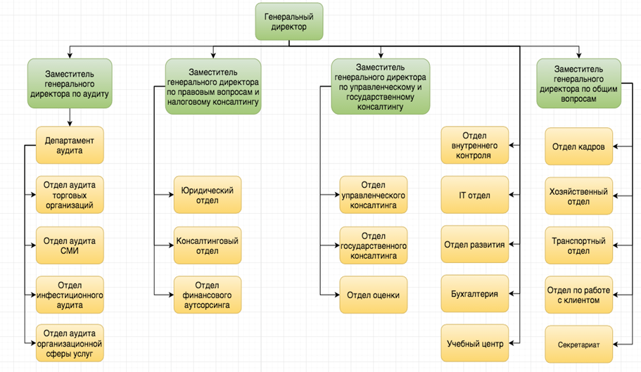
Рисунок 1 – Организационная структура ООО «АТВ»

Генеральный директор осуществляет общее руководство организацией, определяет ее цели, осуществляет постановку задач и пути их решения. Кроме того, генеральный директор напрямую курирует работу пяти ключевых непроизводственных структурных подразделений.
Каждый из трех заместителей генерального директора по производственным вопросам (по аудиту; по правовым вопросам и налоговому консалтингу; по управленческому и государственному консалтингу) курирует работу соответствующих производственных структурных подразделений.
Заместитель генерального директора по общим вопросам курирует работу непроизводственных структурных подразделений, осуществляющих вспомогательные процессы.
Взаимодействие производственных подразделений между собой происходит, во-первых, при оказании клиентам комплексных услуг (например, due diligence) и в случае, когда услуги, оказываемые конкретным подразделением, требуют привлечения профильных специалистов для решения отдельных вопросов (например, при судебном оспаривании юристами результатов налоговой проверки могут привлекаться консультанты по бухгалтерскому учету и налогообложению). Во-вторых, такое взаимодействие требуется в связи с тем, что многие клиенты получают услуги нескольких структурных подразделений (например, организациям может проводить аудит в АТВ, одновременно состоять на абонентном консультационном обслуживании и получать юридическое сопровождение деятельности). В таком случае такие производственные подразделения перед сдачей результатов услуг клиенту или в процессе их оказания могут согласовывать свою позицию по определенным вопросам.

2 Эффективность развития компании посредством информационных технологий

2.1 Проблемный анализ ключевых бизнес-процессов

Стратегия представляет собой совокупность перспективных планов и задач, которые необходимо выполнить, чтобы достичь поставленных целей.
Стратегической целью ООО «АТВ» на ближайшие 5 лет является вхождение в ТОР-5 российских аудиторско-консалтинговых компаний, для чего ООО «АТВ» планирует увеличить количество крупных клиентов и усилить свои позиции на рынке отдельных услуг (услуги в области международных стандартов финансовой отчетности, трансфертное ценообразование и государственный консалтинг). Компания будет проводить широкую рекламную компанию для привлечения новых клиентов, прежде всего из числа юридических лиц с иностранным участием, а также российских организаций, работающих или получающих финансирование на международных рынках, а также организаций государственной сферы.
В настоящее время руководством компании разрабатывается система целей и долгосрочных планов, которые позволят обеспечить непрерывный ее рост и усилении позиций на рынке аудиторско-консалтинговых услуг.
Для достижения заданной цели и решения поставленных задач, в том числе необходимо тесное взаимодействие с существующими клиентами для расширения спектра предоставляемых им услуг и потенциальными клиентами, которые обратились в компанию.
Стратегия ИТ – это согласованный с бизнес-стратегией концептуальный план развития ИТ, являющийся документом, определяющим роль ИС организации в реализации ее стратегических планов и описывающий - каким образом эта роль должна исполняться.
В наше время информационные технологии являются не только ключевым элементом бизнеса, но и конкурентным преимуществом. С каждым днем работы с клиентом появляется все больше информации о нем, и при отсутствии автоматизации процесса общения с клиентом становится все сложнее структурировать и обрабатывать эту информацию.
Цельная стратегия развития ИТ-технологий в настоящее время в компании отсутствует, руководство ООО «АТВ» знает о существующей проблеме, и уже ведется работа над построением стратегии.
В компании отсутствует централизованная ИС, в которой сохраняется вся информация о клиентах и истории взаимоотношений с ними.
В ООО «АТВ» для управления взаимоотношения с клиентами используется самописная система Kaskad, состоящая из 3 модулей:
– клиентский модуль (содержит всю имеющуюся информацию о клиентах, договорах с ними, выставленных счетах и актах),
– кадровый модуль (содержит информацию, связанную с сотрудниками компании (персональные данные, должностные инструкции и квалификации, кадровые документы и др.)),
– служебный модуль (содержит информацию по производственным процессам оказания услуг клиентам).
В систему Kaskad не заносятся действия, которые компания проводила в отношении клиентов, программа не позволяет строить отчеты для анализа неудачных или удачных сделок. Из этого можно сделать вывод, что программа Kaskad не отвечает требованием информационной системы для успешного развития бизнеса.
Доступ к системе Kaskad возможен с компьютера любого сотрудника. Каждый работник входит в нее под своим логином и имеет уровень доступа (ко всей или части информации) и прав (просмотр, работа, внесение изменений) в зависимости от должности и функционала. Обработка данных системы происходит на серверном компьютере, а обмен информацией – через Интернет (тонкий клиент). Крайне редко осуществляются какие-либо доработки системы Kaskad написанием кода силами работников IT-отдела.

Также информационную среду ООО «АТВ» составляют:
– операционная система Windows 10,
– Microsoft Office,
– Microsoft Visio,
– 1C Бухгалтерия 8,
– информационно-справочная система «Консультант Плюс» и др.
Все компьютеры в компании объединены в общую сеть с выходом в Интернет через сервер, находящийся в офисе компании.
Схема коммуникационной сети ООО «АТВ» представлена на рисунке 2.
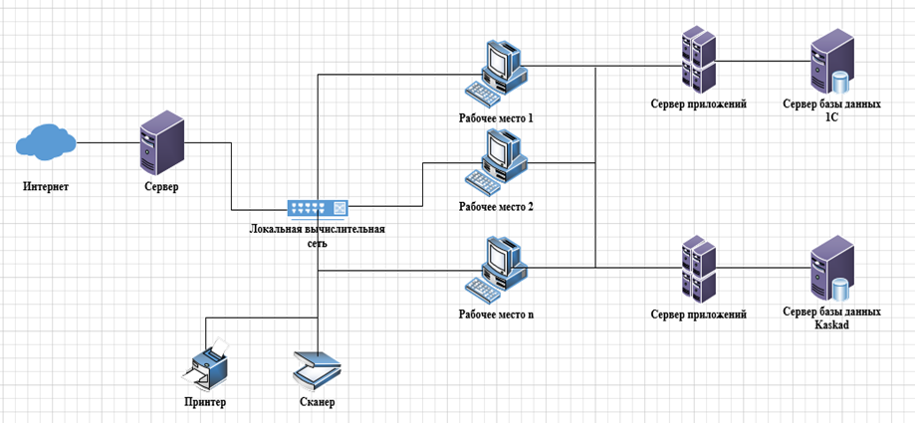
Рисунок 2 – Коммуникационная сеть ООО «АТВ»

Возможно несколько вариантов появления нового клиента в компании. Рассмотрим вариант, когда клиент сам проявляет интерес к услугам ООО «АТВ».
Такой способ появления нового клиента включает следующие этапы:
– клиент обращается в компанию для уточнения информации, интересующей его,
– руководитель производственного подразделения (например, Департамента аудита) проводит оценку объема работ и составляет отчет по результатам такой оценки,
– отчет по результатам оценки объема работы и прочая информация, необходимая для составления коммерческого предложения, передается в отдел развития бизнеса для подготовки предложения,
– отдел развития бизнеса составляет и согласовывает коммерческое предложение с потенциальным клиентом,
– в случае принятия коммерческого предложения отдел по работе с клиентами готовит, организует согласование и подписание договора.
Процесс взаимодействия ООО «АТВ» с клиентом до момента подписания договора представлен на рисунке 3.
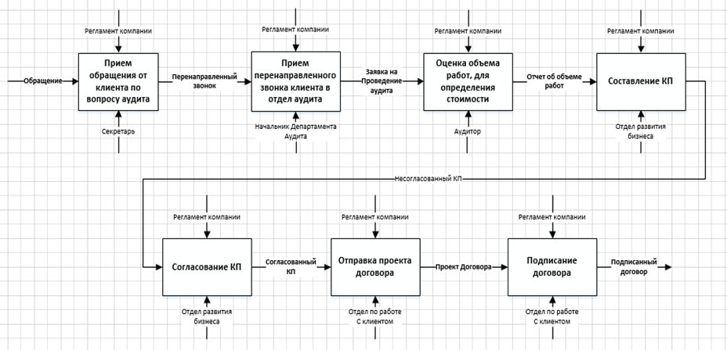
Рисунок 3 – Процесс взаимодействия с клиентом до момента подписания договора в ООО «АТВ»

На данном этапе общения с клиентом существует риск его потери. Так, например, если в момент обращения клиента отсутствует на месте работник производственного подразделения, ответственный за первичное общение с клиентом, то секретарь фиксирует факт обращения клиента на бумажном носителе, что может привести к потере информации. Таких примеров можно привести достаточно много.
В частности, это риски:
– потери информации о клиенте,
– использования недостоверной информации о клиенте,
– дублирования информации,
– несоблюдения согласованных сроков общения с клиентом.
Отсутствие автоматизации процессов взаимоотношения с клиентами не позволяет компании строить отчеты для выявления и анализа проблемных этапов заключения договоров с клиентами, делает невозможным ведение расширенного профиля клиентов и подробной истории взаимодействия с ними для подготовки предложений, максимально учитывающих индивидуальные потребности клиентов.
Для аудиторской компании один из главных принципов работы – это доверительные отношения с клиентом. Гарантом этого является высокое качество работы, честное и своевременное выполнение своих обязательств, иногда в очень сжатые сроки.
Из-за отсутствия автоматизированной системы управления взаимоотношений с клиентами увеличиваются сроки выполнения действий, связанных с общением с клиентами, нет возможности учесть при подготовке предложений клиентам и результатов работ их потенциальные потребности и историю взаимоотношений с ними. Вследствие этого возрастает риск потери клиента.
Каждый потерянный клиент – это значительная потерянная прибыли. Все это свидетельствует о необходимости автоматизации рассматриваемого направления.

2.2 Увеличение эффективности работы компании за счет внедрения информационной системы

На российском рынке представлено достаточно много систем взаимоотношениями с клиентами (CRM).
Аббревиатура CRM расшифровывается как Customеr Rеlаtiоnshiр Mаnаgеmеnt (управление взаимоотношениями с клиентом). CRM-системы – это комплексный набор средств, предназначенный для привлечения клиентов, работы с ними и удержания для повторных продаж и послепродажного обслуживания.
Есть два типа CRM-систем в зависимости от базы технологий, на которой они созданы:
1) Saas – сервер находится в облаке. Организации-заказчику для возможности использования такой системы необходимо только хорошее соединение с Интернетом. Минусом Saas является то, что без подключения к Интернету невозможно будет работать с системой.
2) Standalone – лицензированная установка и использование программного софта. Организация - заказчик получает программу, которая устанавливается на ее сервер и при желании меняется под ее потребности в зависимости от возможностей, предлагаемых поставщиком CRM-системы.
Преимущество Standalone заключается в том, что возможно внедрение любых индивидуальных функций CRM-системы, расширение контроля над бизнесом по желанию заказчика.
Преимуществами Saas являются:
– экономия на оборудовании (для начала работы с удаленным сервисом достаточно обычного офисного компьютера и доступа в Интернет),
– экономия на обслуживающем персонале,
– вопросы надёжности серверов и резервного копирования провайдер сервиса берёт на себя,
– быстрое начало (как правило, для того, чтобы начать работать с удаленным сервисом, достаточно всего нескольких десятков минут),
– для начала работы с SaaS-решением не нужно больших вложений, достаточно заплатить месячный взнос.
По результатам сравнительного анализа двух типов CRM-систем представляется, что в случае с ООО «АТВ» необходимо внедрять CRM-систему типа Saas, так как компании требуется быстрое внедрение, у нее отсутствуют специалисты и недостаточно ресурсов для работы с собственного сервера. В таблице 1 представлена сравнительная характеристика облачных CRM-систем.
Для сравнения характеристик CRM систем информация было взята с официальных сайтов систем FreshOffice, Мегаплан, Microsoft и amoCRM.

Таблица 1 – Сравнительная характеристика CRM-систем
Характеристики | Fresh  Office | BPM online | MS  Dynamics CRM | Мегаплан | AmoCRM
Интеграция с системами | 1С | Google apps | Программы  Microsoft | Twitter, FB, Gmail | Google apps
Техподдержка на русском | + | + | + | + | +
Документооборот | + | + | - | + | -
План продаж | + | + | + | + | -
Экспорт в Excel | + | + | + | + | +
Маркетинговые мероприятия | + | + | + | + | -
Аналитика/ Отчетность | + | + | + | + | -
Удобство интерфейса (1-5) | 4 | 3 | 5 | 4 | 5
Понятность интерфейса (1-5) | 4 | 4 | 4 | 4 | 5
Бесплатный период (в днях) | 15 | 15 | 30 | 15 | 30
Стоимость лицензии (в месяц) | 1 300  рублей | 1 490  рублей | 1 875  рублей | 690  рублей | 799  рублей

Анализ российского рынка CRM-систем приводит к выводу в пользу MS Dynamics CRM несмотря на то, что стоимость лицензии гораздо больше. В данной системе есть возможность проводить аналитику, необходимую для МКПЦ. Так как MS Dynamics CRM является системой компании Microsoft, она уже интегрирована со многими программами ООО «АТВ», что не требует дополнительных инвестиций в проект, и с каждым годом Microsoft пытается объединить все большее количество своих систем для более удобного их использования.

Преимуществами MS Dynamics CRM являются:
– качество решения (Microsoft Dynamics CRM построена на основе многоуровневой архитектуры, что обеспечивает высокую производительность и масштабируемость решения. Качество системы контролируют несколько служб Microsoft по поддержке клиента и контролю качества продукта).
– стабильная работа системы при большой загруженности. По результатам 2009 года самый большой клиент в мире использует одновременно 27000 рабочих мест в Microsoft Dynamics CRM.
– быстрое развертывание системы (на малом предприятии Microsoft Dynamics CRM установится как автономная система. При работе с web клиентом CRM развертывается только на сервере, сотрудники работают с продуктом через Internet Explorer).
– адаптация системы под задачи (Microsoft Dynamics CRM – это в первую очередь инструмент работы сотрудников продаж, маркетинга и сервиса, который легко можно интегрировать с учетными\управленческими системами, использующимися на предприятии);.
– простая поддержка (система базируется на интуитивно понятном интерфейсе. Кроме функциональных пунктов меню в систему также встроены кнопки вызова помощи от службы поддержки, а также поиск ответов на вопросы в обширной базе знаний по технологии Dynamics CRM).
– интеграция с другими продуктами Microsoft, что является важным фактором, так как в ООО «АТВ» активно используются программы продукта Microsoft.

ЗАКЛЮЧЕНИЕ

Таким образом, были проанализированы цели и деятельность компании, являющейся объектом автоматизации, ее организационная структура, бизнес-архитектура и ИТ-инфраструктура, основные бизнес-процессы и существующая ИТ-архитектура. В результате был выявлен ряд проблем в области взаимоотношений компании с клиентами, которые объясняются, прежде всего, отсутствием CRM-системы, что влечет риск потери действующих и потенциальных клиентов на всех этапах работы с ними.
Автоматизация процесса сопровождения клиентов в аудиторской компании улучшит качество общения с клиентами, повысит производительность выполнения отдельных бизнес-процессов и, самое главное, сократит риск потери клиентов. Данная цель достигается путем внедрения CRM системы.

СПИСОК ИСПОЛЬЗОВАННЫХ ИСТОЧНИКОВ

1 Информационные ресурсы портала Microsoft Dynamics 365 – URL: https://dynamics.microsoft.com/ru-ru/
2 Информационные ресурсы портала Мегаплан – URL: https://megaplan.ru/ (дата обращения 22.05.2021)
3 Казакова Н.А. Аудит: учебник для СПО / Н.А. Казакова. – М.: Издательство Юрайт, 2019.
4 Федеральный Закон РФ № 149-ФЗ от 27.07.2006 г. «Об информации, информационных технологиях и о защите информации» // СПС КонсультантПлюс

